Мониторинг о деятельности Центра образования естественно-научной и технологической направленностей «Точка роста»
на базе МБОУ «Кубяковская СОШ» Муслюмовского МР РТ

Приложение № 1
Таблица 1

Информационная справка об общеобразовательной организации

1. | Полное наименование общеобразовательной организации в соответствии с Уставом, на базе которой создан центр образования естественно- научной и технологической направленностей | Муниципальное бюджетное общеобразовательное учреждение «Кубяковская средняя общеобразовательная школа» Муслюмовского муниципального района Республики Татарстан
2. | Адрес фактического местонахождения общеобразовательной организации | 423982,Республика Татарстан, Муслюмовский район, д. Кубяково, ул. Гвардейская, д. 4а.
3. | ФИО руководителя общеобразовательной организации с указанием адреса электронной почты и действующего контактного телефона | Мухамадиева Лайсина Расиловна, Skub.Mus@tatar.ru, 89083366108
4. | ФИО руководителя центра образования естественно-научной и технологической направленностей (куратора, ответственного за функционирование и развитие) с указанием адреса электронной почты и действующего контактного телефона | Мухамадиева Лайсина Расиловна, Skub.Mus@tatar.ru, 89083366108
5. | Ссылка на специальный раздел «Центр «Точка роста» официального сайта общеобразовательной организации | https://edu.tatar.ru/muslum/kubakovo/sch/page4441269.htm
6. | Перечень рабочих программ по учебным предметам, реализуемых на базе центра образования естественно-научной  и технологической направленностей | 1.Рабочая программа по учебному предмету "Биология" на уровень основного образования  2.Рабочая программа по учебному предмету "Химия" на уровень основного образования  3.Рабочая программа по учебному предмету "Физика" на уровень основного образования  4.Рабочая программа по учебному предмету "Физика" на уровень среднего образования

7. | Перечень дополнительных общеобразовательных программ технической и естественно-научной направленностей, реализуемых с использованием средств обучения и воспитания центра образования естественно-научной  и технологической направленностей | Рабочая программа допольнительной образовательной программы «Агрокласс»
8. | Перечень программ внеурочной деятельности общеобразовательной организации, реализуемых с использованием средств обучения и воспитания центра образования естественно-научной  и технологической направленностей | 1.Рабочая программа внеурочной деятельности «В мире животных»;  2.Рабочая программа внеурочной деятельности "Юный эколог"
9. | Численность педагогических работников, реализующих образовательные программы на базе центра образования естественно-научной и технологической направленностей | 2

Фотомониторинг
(фотографии присылать отдельно, в формате jpg, каждая фотография должна быть подписана)

Фотографии фасада здания

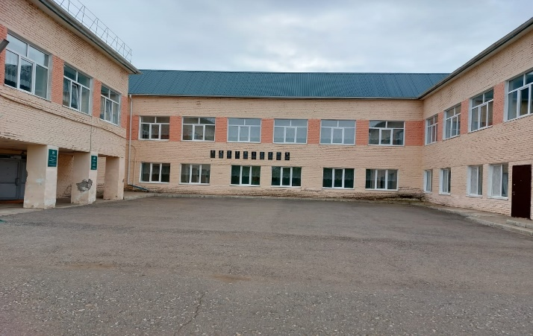

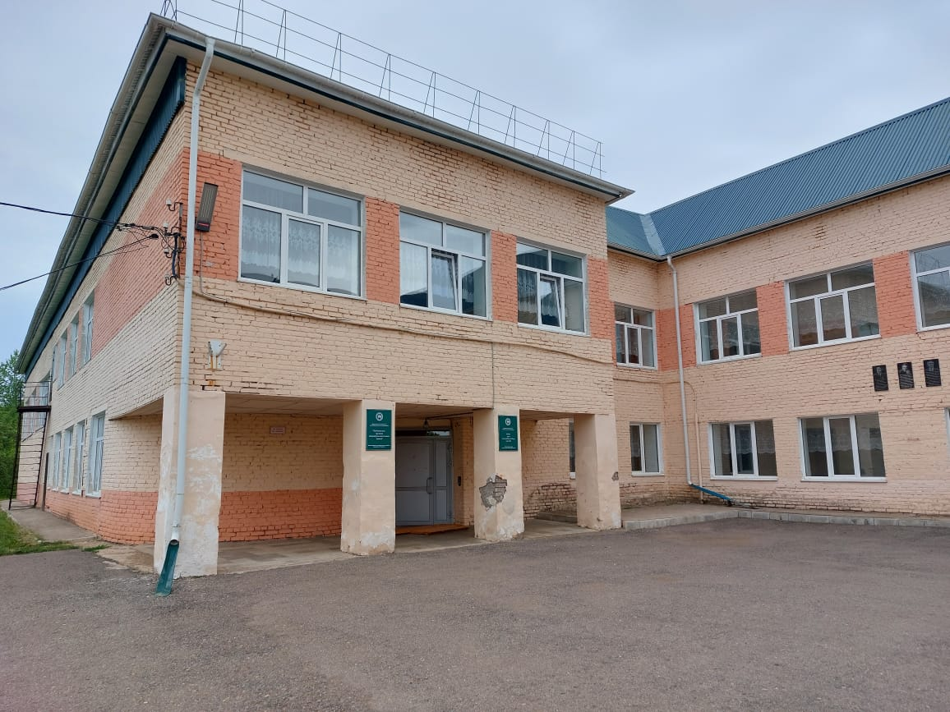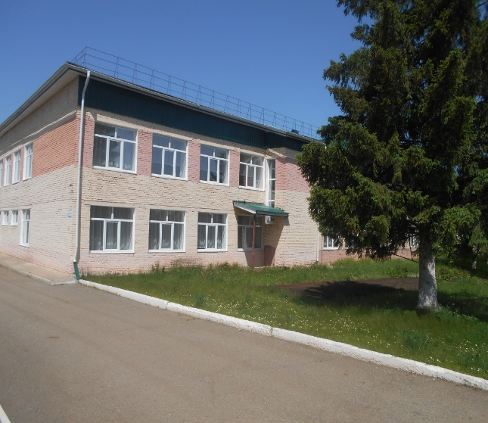
Кабинет химии
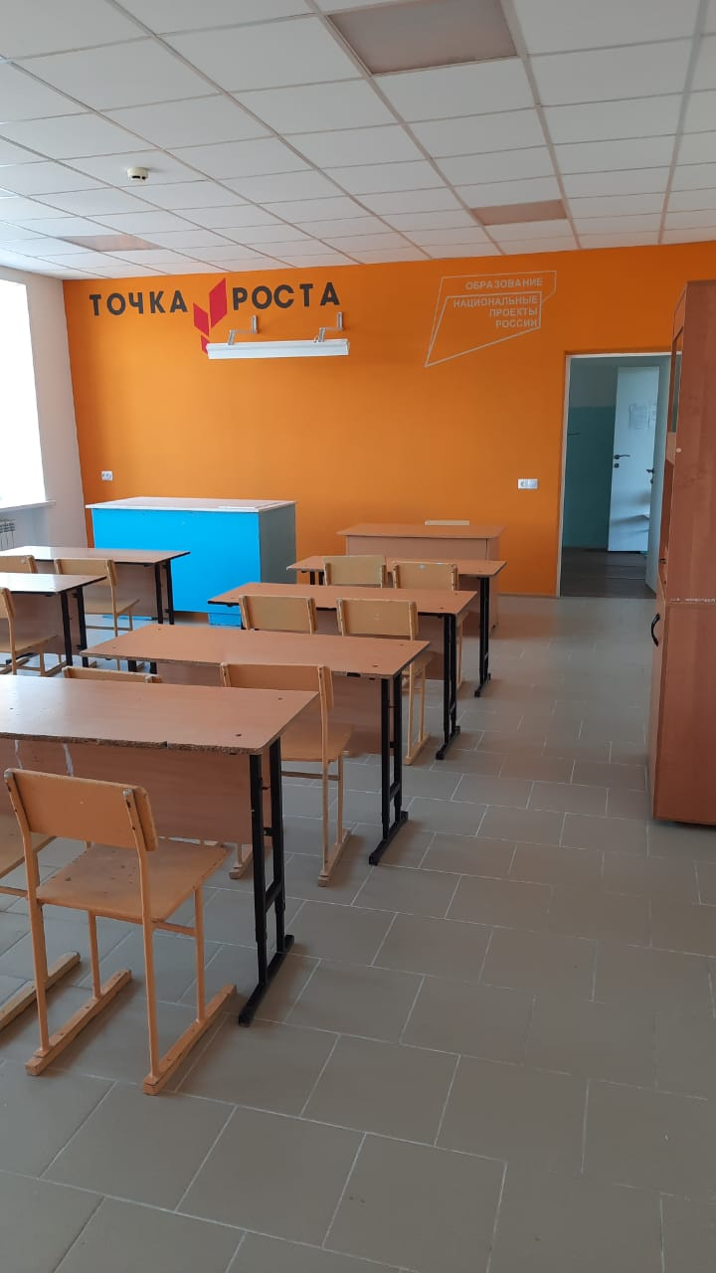

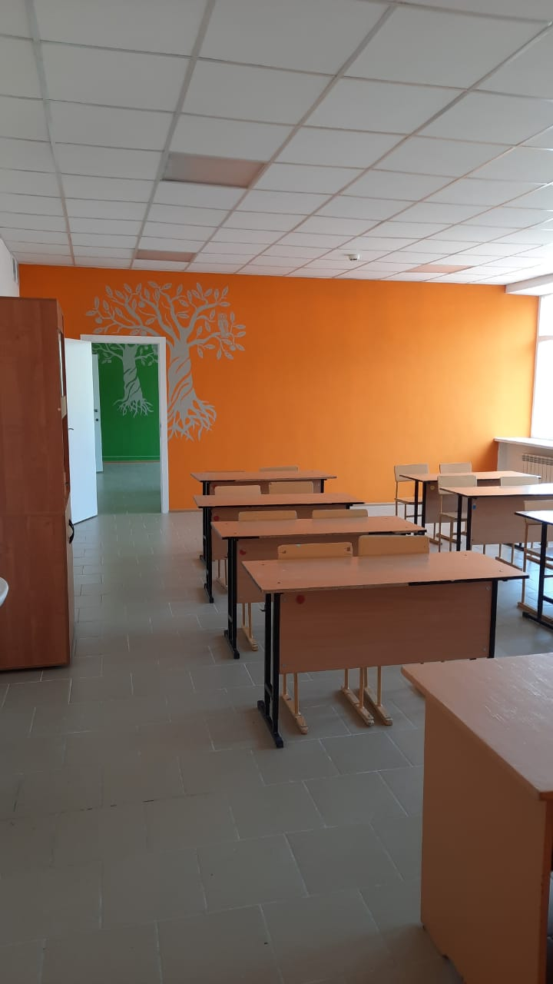

Кабинет биологии
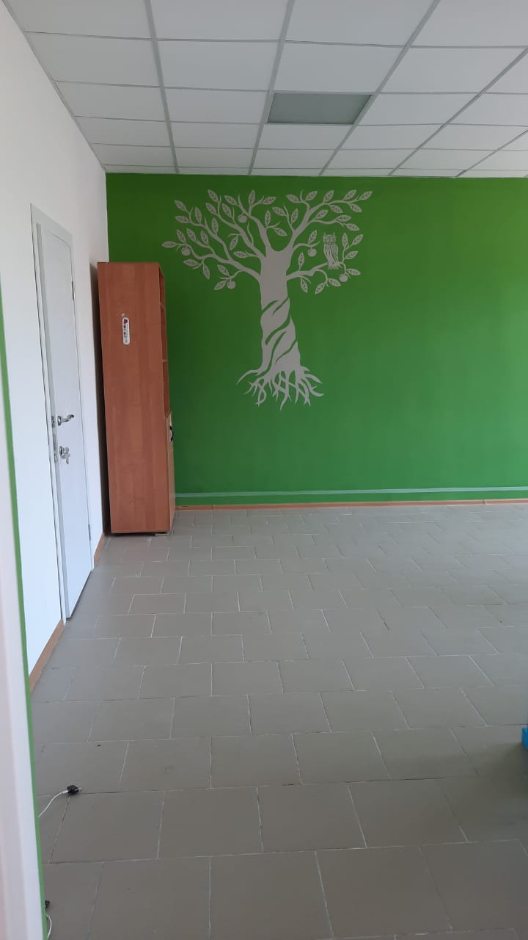

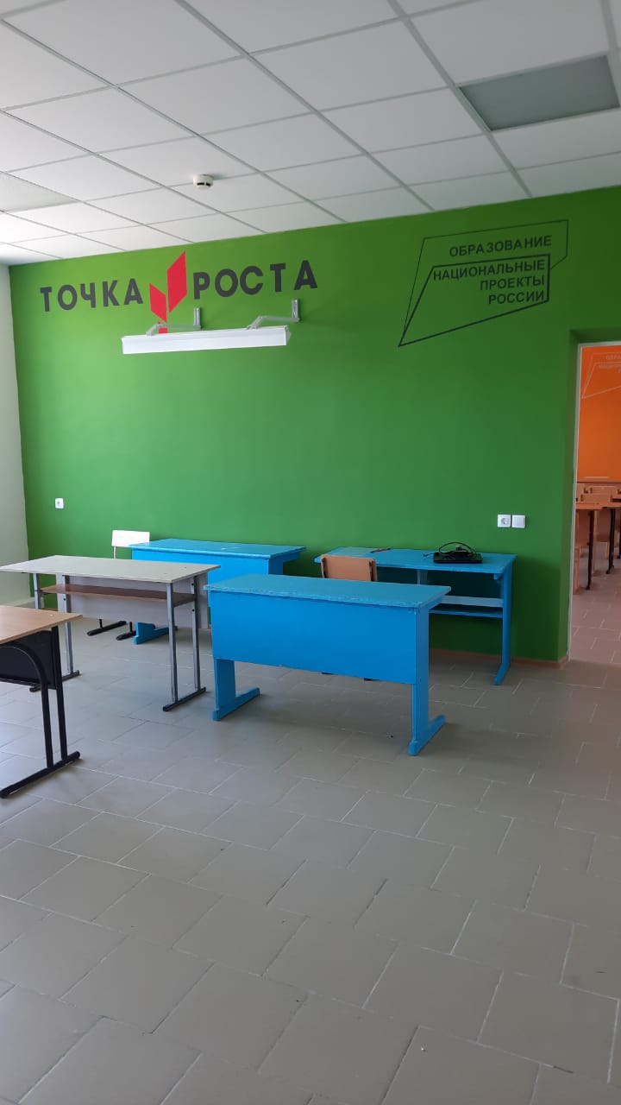

Кабинет физики
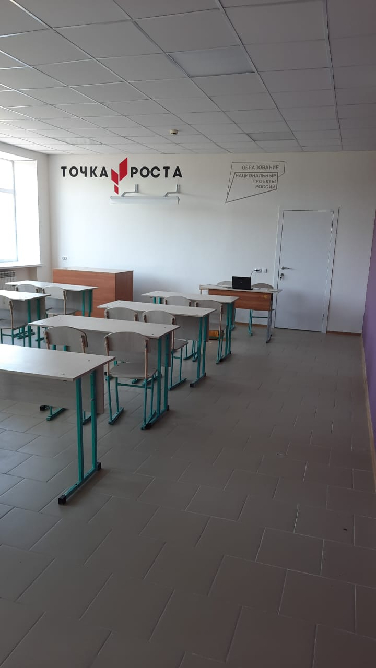

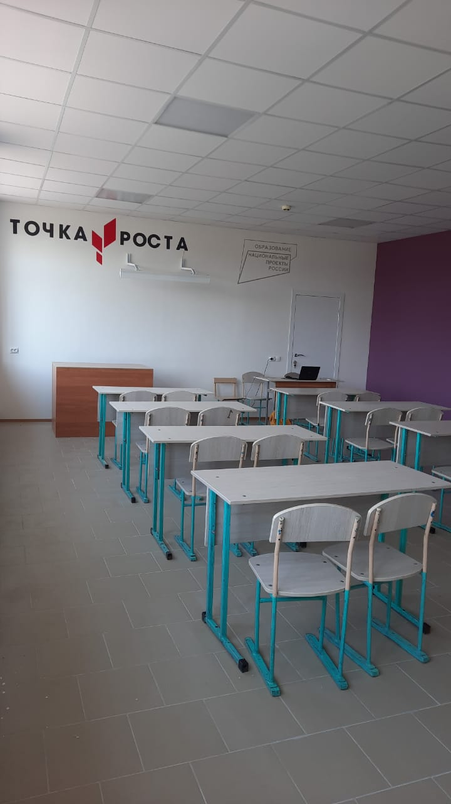

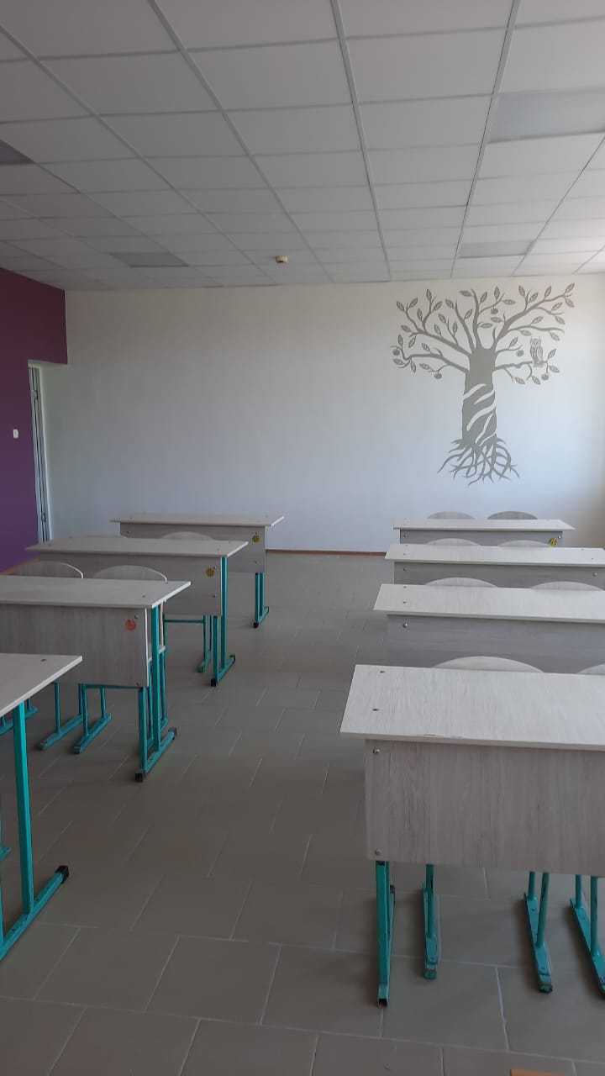

Таблица 2

Сведения о достижении показателей создания и функционирования центров образования естественно-научной и технологической направленностей
в МБОУ «Кубяковская СОШ» Муслюмовского МР РТ по состоянию на 14.06.2023 года

№ п/п | Наименование индикатора/показателя | Плановое значение в целом по субъекту РФ на конец отчётного года | Достигнутое значение  в целом по субъекту РФ
1 | 2 | 3 | 4
1. | Численность обучающихся общеобразовательной организации, осваивающих два и более учебных предмета из числа предметных областей  «Естественнонаучные предметы»,  «Естественные науки», «Математика и информатика», «Обществознание и естествознание», «Технология»  и (или) курсы внеурочной деятельности общеинтеллектуальной направленности с использованием средств обучения  и воспитания Центра «Точка роста» (человек) | 64 | 64
2. | Численность обучающихся общеобразовательной организации, осваивающих дополнительные общеобразовательные программы технической и естественнонаучной  направленности с использованием средств обучения и воспитания Центра  «Точка роста» (человек) | 15 | 15
3. | Доля педагогических работников центра  «Точка роста», прошедших обучение по программам из реестра программ повышения квалификации (%) | 100 | 100

Таблица 3

Информация о повышении квалификации педагогических работников, реализующих образовательные программы на базе центра образования
естественно-научной и технологической направленносте в МБОУ «Кубяковская СОШ» Муслюмовского МР РТ

№п/п | Название программы повышения квалификации, количество часов | Дата выдачи удостоверения о повышении квалификации | Наименование организации, реализующей программу | Численность слушателей программы из ОО
1 | 2 | 3 | 4 | 5
1 | «Использование оборудования детского технопарка «Кванториум» и центра «Точка роста» для реализации образова-  тельных программ по физики в рамках естественно-научного направлния»,  36 часов | 2021 год | ФГАОУ ДПО «Академия реализации государственной политики и профессиональ  ного развития работников образования Министерства просвещения Российской Федерации» | 1
2 | «Использование оборудования региональных центров детского технопарка «Кванториум» и центра «Точка роста» для реализации образовательных программ по химии в рамках естественно-научного направленния»,  36 часов | 2021 год | ФГАОУ ДПО «Академия реализации государственной политики и профессиональ  ного развития работников образования Министерства просвещения Российской Федерации» | 1
3 | «Использование оборудования региональных центров детского технопарка «Кванториум» и центра «Точка роста» для реализации образовательных программ по биологии в рамках естественно-научного направленния»,  36 часов |  | Центр непрерывного повышения профессионального мастерства педагогических работников Республики Татарстан Института психологии и образования ФГАОУ ВО «Казанский (Приволжский) федеральный университет» | 1

Аналитический отчет
о деятельности Центра образования естественно-научной и технологической направленностей «Точка роста»
на базе МБОУ «Кубяковская СОШ» Муслюмовского МР РТ
по состоянию на 14.06.2023

В МБОУ "Кубяковская СОШ" с 11 января 2021 года функционирует один из центров образования цифрового и гуманитарного профилей «Точка роста». Решение о создании центов было принято Министерством образования и науки Республики Татарстан и одобрено Министерством просвещения Российской Федерации. Условием для отбора школы было то, что он расположен в сельской местности и призван обеспечить доступность для освоения обучающимися основных и дополнительных общеобразовательных программ цифрового, естественнонаучного, технического и гуманитарного профилей, а также дистанционных программ обучения определённых категорий обучающихся, в том числе на базе сетевого взаимодействия.
Задачами Центра являются охват своей деятельностью на обновленной материально-технической базе 100% обучающихся школы, осваивающих основную общеобразовательную программу по предметным областям «Физика», «Биология», «Химия», а также обеспечение не менее 70% охвата от общего контингента обучающихся в школе дополнительными общеобразовательными программами цифрового, естественно-научного, технического и гуманитарного профилей во внеурочное время, в том числе с использованием дистанционных форм обучения и сетевого партнёрства. Педагогами внесены изменения в образовательные программы по предметам «Химия», «Физика», «Биология» с учетом инфраструктурного листа нового цифрового оборудования соответствующих кабинетов. Разработаны программы внеурочной деятельности и дополнительного образования, реализуемые на базе кабинетов «Химия. Биология», «Физика».
Все плановые показатели по состоянию на отчетную дату достигнуты.
Качество реализации рабочих программ по предметам «Физика», «Химия», «Биология», учебным предметам естественно-научной и технологической направленностей из части учебного плана, формируемой участниками образовательных отношений:

 | Физика | Биология | Химия
Успеваемость | 100 % | 100 % | 100 %
Качество | 55 | 78 | 70

Согласно утвержденному плану учебно-воспитательных, внеурочных, социокультурных мероприятий с использованием инфраструктуры центра «Точка роста» на 30.05.2023 г. проводились следующие мероприятия:
Подготовка обучающихся к участию в ШЭ ВсОШ на платформе Сириус по предметам физика, биология, химия.
27-28 декабря 2021 года на базе ГАПОУ «Альметьевский политехнический техникум» проходила республиканская Викторина, посвященная Году науки и техники для учеников7-9 классов. Учащиеся нашей школы активно участвовали в этой Викторине и получили сертификаты участия, а ученик 9 класса Шакиров Раиль стал победителем Викторины.
30 марта 2022 года на базе ГАПОУ "Альметьевский политехнический техникум" прошел смотр-конкурс научно-технического творчества, в котором приняли активное участие обучающиеся ЦЦОД "IT-куб" и школьники "Точки роста"! На конкурс ребята представили различные 3D-модели, презентации уроков, проекты на языках программирования и поделки, сделанные своими руками. Первое место заняла Низамова Аделя, ученица 8 класса с научно-исследовательской работой по теме "Снег как показатель загрязнения окружающей среды (руководитель Нурлыгаянова Ф.М., учитель биологии и химии). Ученик 8 класса Гараев Ильгам Райханович стал победителем (руководитель Валиуллина А.М., учитель физики.

19 апреля 2023 года на базе МБОУ "Кубяковская СОШ" прошло совещание для директоров школ и заместителей директора по воспитательной работе на тему "Социальное сотрудничество - одна из успешных форм профориентации учащихся". Участники мероприятия посетили классные часы, уроки, приняли участие в мастер-классах, в деловой игре, в психологическом тренинге; изучили внеурочную деятельность учащихся 8 класса, которые обучаются по дополнительной образовательной программе "Агрокласс".
Результаты учащихся в олимпиадах, конкурсах и научно-практических конференциях, 2021-2022 учебный год

ФИО учителя | ФИО ученика, класс | название конкурса | уровень | результат
Нурлыгаянова Ф.М. | Минлигалеева Юлия, 7 кл | Всероссийская олимпиада школьников по биологии | Муниципальный | Призер, грамота
Нурлыгаянова Ф.М. | Шарипова Л.Р. 7 класс | Всероссийская олимпиада школьников по биологии | Муниципальный | Призер, грамота
Нурлыгаянова Ф.М. | Биктимеров З.Р. 10 класс | Всероссийская олимпиада школьников по экологии | Муниципальный | Призер, грамота
Нурлыгаянова Ф.М. | Гараев И.Р. 8 кл | «Экология- дело каждого» детско-юношеская премия | Международная | сертификат
Нурлыгаянова Ф.М. | Низамова А.А. 8 кл | «Экология- дело каждого» детско-юношеская премия | Международная | сертификат
Нурлыгаянова Ф.М. | Нурлыгаянова Р.Н. 4 кл | «Экология- дело каждого» детско-юношеская премия | Международная | сертификат
Нурлыгаянова Ф.М. | Минлигалеева Юлия, 7 кл | «Экология- дело каждого» детско-юношеская премия | Международная | сертификат
Нурлыгаянова Ф.М. | Гараев И.Р. 8 кл | X Республиканский конкурс экологической социальной рекламы «Город под защитой детства» | муниципальный | 2 место
Нурлыгаянова Ф.М. | Низамова А.А. 8 кл | X Республиканский конкурс экологической социальной рекламы «Город под защитой детства» | муниципальный | 3 место
Нурлыгаянова Ф.М. | Гараев И.Р. 8 кл | X Республиканский конкурс экологической социальной рекламы «Город под защитой детства» | республиканский | 3 место
Нурлыгаянова Ф.М. | Минлигалеева Юлия, 7 кл | Конкурс научно-технического творчество | республиканский | сертификат
Нурлыгаянова Ф.М. | Гараев И.Р. 8 кл | Конкурс научно-технического творчество | республиканский | сертификат
Нурлыгаянова Ф.М | Шарипова Лейсан, 7 кл | Республиканская викторина посвященной Году науки и технологий, среди обучающихся 7-9 классов | республиканский | сертификат
Нурлыгаянова Ф.М. | Низамова А.А. 8 кл | Республиканский конкурс научно-исследовательских работ «Молодость, творчество, современность» | республиканский | 1 место
Нурлыгаянова Ф.М. | Низамова А.А. 8 кл | Республиканская научно-практическая конференция «Экокалейдоскоп» научно-практическая конференция | республиканский | 3 место
Валиуллина А.М. | Шакиров Р.Р., 9кл, | Республиканская Викторина, посвященная Году науки и технологий, среди учащихся 7-9 классов , ГАПОУ «Альметьевский политехнический техникум». | Республиканская | Диплом победителя
Валиуллина А.М. |  | Республиканская Викторина, посвященная Году науки и технологий, среди учащихся 7-9 классов , ГАПОУ «Альметьевский политехнический техникум». Республиканская |  | 12 сертификатов участия
Валиуллина А.М. | Гараев ИР., 8 кл | Республиканский конкурс технического творчества, ГАПОУ «Альметьевский политехнический техникум». | Республиканская | Диплом победителя

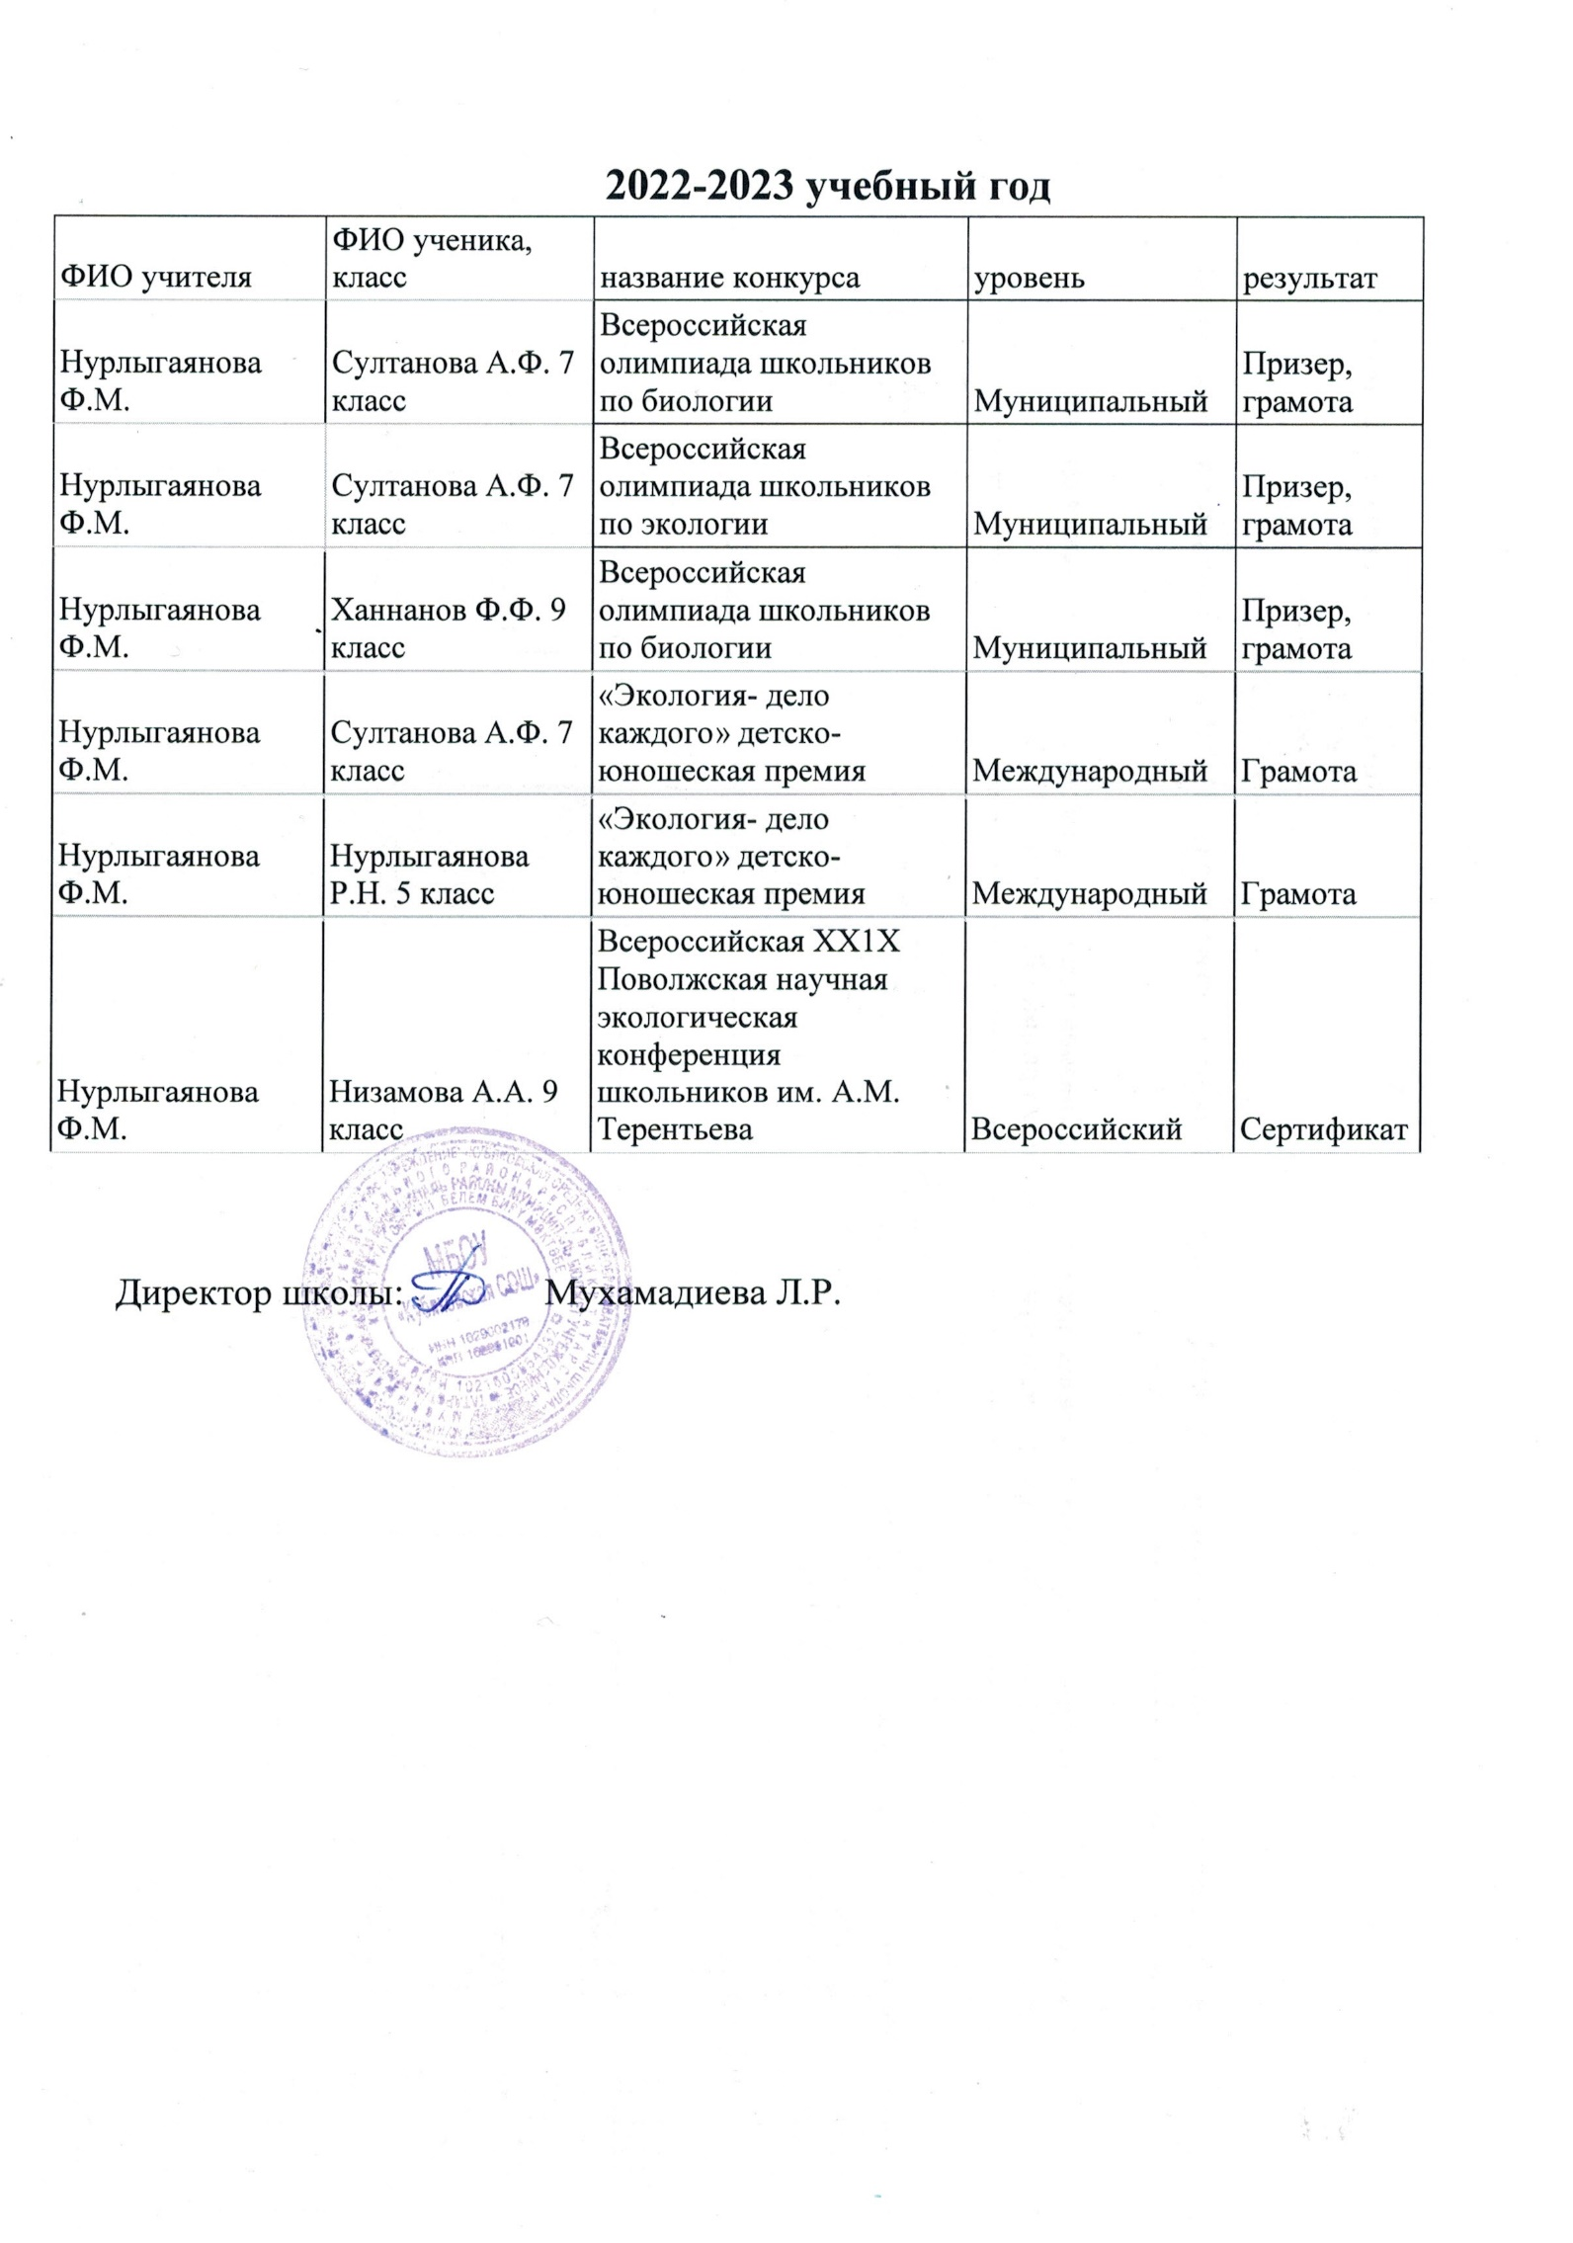

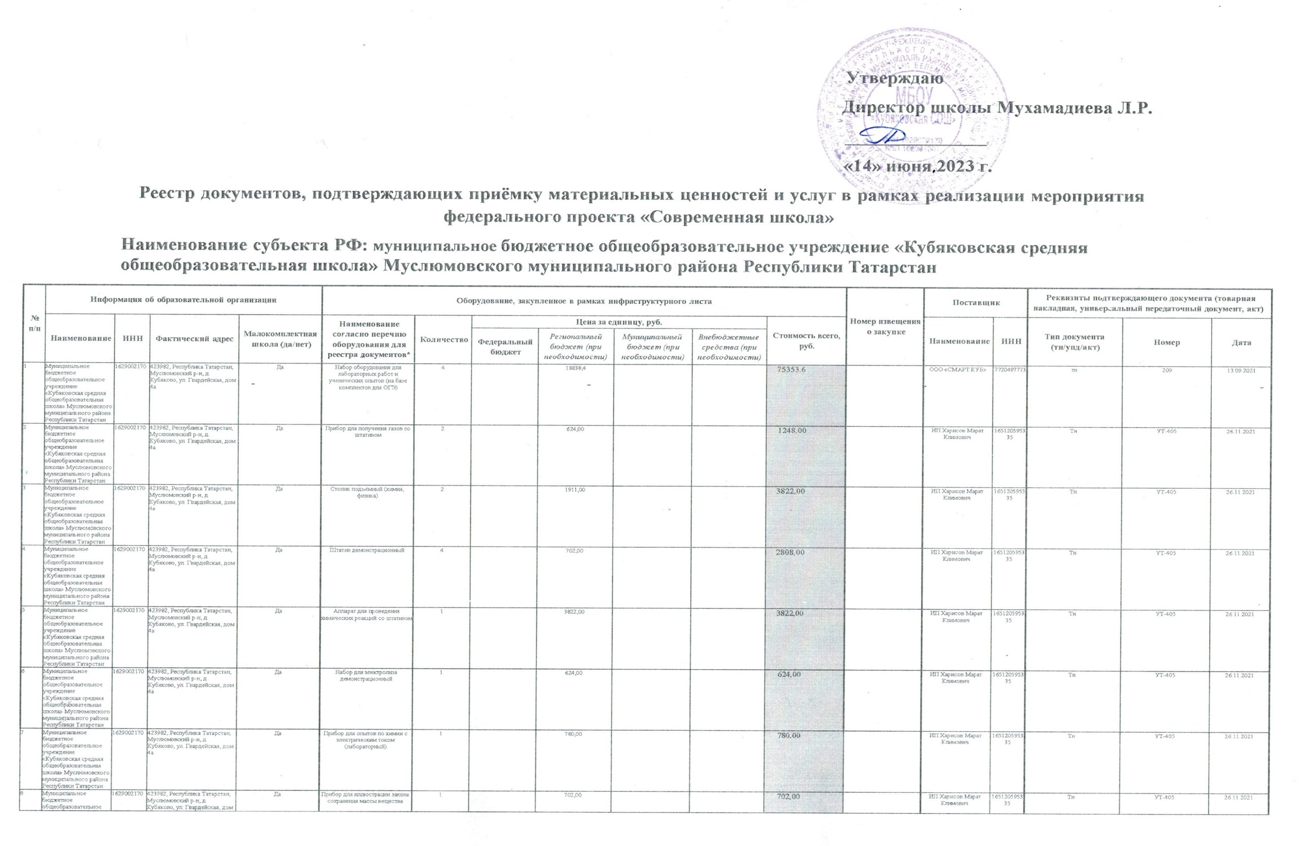
8 | учреждение  «Кубяковская средняя общеобразовательная школа» Муслюмовского муниципального района Республики Татарстан | 1 | 4а
9 | Муниципальное бюджетное общеобразовательное учреждение «Кубяковская средняя общеобразовательная школа» Муслюмовского муниципального района Республики Татарстан | 1629002170 | 423982, Республика Татарстан, Муслюмовский р-н, д. Кубяково, ул. Гвардейская, дом 4а | Да | Установка для перегонки веществ | 1 |  | 1872,00 |  |  | 1872,00 |  | ИП Харисов Марат Климович | 165120595335 | Тн | УТ-405 | 26.11.2021
10 | Муниципальное бюджетное общеобразовательное учреждение «Кубяковская средняя общеобразовательная школа» Муслюмовского муниципального района Республики Татарстан | 1629002170 | 423982, Республика Татарстан, Муслюмовский р-н, д. Кубяково, ул. Гвардейская, дом 4а | Да | Прибор для получения газов | 1 |  | 624,00 |  |  | 624,00 |  | ИП Харисов Марат Климович | 165120595335 | Тн | УТ-405 | 26.11.2021
11 | Муниципальное бюджетное общеобразовательное учреждение «Кубяковская средняя общеобразовательная школа» Муслюмовского муниципального района Республики Татарстан | 1629002170 | 423982, Республика Татарстан, Муслюмовский р-н, д. Кубяково, ул. Гвардейская, дом 4а | Да | Баня комбинированная лабораторная | 1 |  | 3432,00 |  |  | 3432,00 |  | ИП Харисов Марат Климович | 165120595335 | Тн | УТ-405 | 26.11.2021
12 | Муниципальное бюджетное общеобразовательное учреждение «Кубяковская средняя общеобразовательная школа» Муслюмовского муниципального района Республики Татарстан | 1629002170 | 423982, Республика Татарстан, Муслюмовский р-н, д. Кубяково, ул. Гвардейская, дом 4а | Да | Комплект термометров | 1 |  | 1599,00 |  |  | 1599,00 |  | ИП Харисов Марат Климович | 165120595335 | Тн | УТ-405 | 26.11.2021
13 | Муниципальное бюджетное общеобразовательное учреждение «Кубяковская средняя общеобразовательная школа» Муслюмовского муниципального района Республики Татарстан | 1629002170 | 423982, Республика Татарстан, Муслюмовский р-н, д. Кубяково, ул. Гвардейская, дом 4а | Да | Источник постоянного и переменного напряжения | 1 |  | 16762,20 |  |  | 16762,20 |  | ИП Харисов Марат Климович | 165120595335 | Тн | УТ-405 | 26.11.2021
14 | Муниципальное бюджетное общеобразовательное учреждение «Кубяковская средняя общеобразовательная школа» Муслюмовского муниципального района Республики Татарстан | 1629002170 | 423982, Республика Татарстан, Муслюмовский р-н, д. Кубяково, ул. Гвардейская, дом 4а | Да | Манометр жидкостной демонстрационный | 1 |  | 702,00 |  |  | 702,00 |  | ИП Харисов Марат Климович | 165120595335 | Тн | УТ-405 | 26.11.2021
15 | Муниципальное бюджетное общеобразовательное учреждение «Кубяковская средняя общеобразовательная школа» Муслюмовского муниципального района Республики Татарстан | 1629002170 | 423982, Республика Татарстан, Муслюмовский р-н, д. Кубяково, ул. Гвардейская, дом 4а | Да | Камертон на резонансном ящике | 1 |  | 1599,00 |  |  | 1599,00 |  | ИП Харисов Марат Климович | 165120595335 | Тн | УТ-405 | 26.11.2021
16 | Муниципальное бюджетное общеобразовательное учреждение «Кубяковская средняя общеобразовательная школа» Муслюмовского муниципального района Республики Татарстан | 1629002170 | 423982, Республика Татарстан, Муслюмовский р-н, д. Кубяково, ул. Гвардейская, дом 4а | Да | Насос вакуумный с электроприводом | 1 |  | 10140,00 |  |  | 10140,00 |  | ИП Харисов Марат Климович | 165120595335 | Тн | УТ-405 | 26.11.2021
17 | Муниципальное бюджетное общеобразовательное учреждение «Кубяковская средняя общеобразовательная школа» Муслюмовского муниципального района Республики Татарстан | 1629002170 | 423982, Республика Татарстан, Муслюмовский р-н, д. Кубяково, ул. Гвардейская, дом 4а | Да | Тарелка вакуумная | 1 |  | 2574,00 |  |  | 2574,00 |  | ИП Харисов Марат Климович | 165120595335 | Тн | УТ-405 | 26.11.2021
18 | Муниципальное бюджетное общеобразовательное учреждение «Кубяковская средняя общеобразовательная школа» Муслюмовского муниципального района Республики Татарстан | 1629002170 | 423982, Республика Татарстан, Муслюмовский р-н, д. Кубяково, ул. Гвардейская, дом 4а | Да | Ведерко Архимеда | 1 |  | 1131,00 |  |  | 1131,00 |  | ИП Харисов Марат Климович | 165120595335 | Тн | УТ-405 | 26.11.2021
19 | Муниципальное бюджетное общеобразовательное учреждение «Кубяковская средняя общеобразовательная школа» Муслюмовского муниципального района Республики Татарстан | 1629002170 | 423982, Республика Татарстан, Муслюмовский р-н, д. Кубяково, ул. Гвардейская, дом 4а | Да | Огниво воздушное | 1 |  | 702,00 |  |  | 702,00 |  | ИП Харисов Марат Климович | 165120595335 | Тн | УТ-405 | 26.11.2021
20 | Муниципальное бюджетное общеобразовательное учреждение «Кубяковская средняя общеобразовательная школа» Муслюмовского муниципального района Республики Татарстан | 1629002170 | 423982, Республика Татарстан, Муслюмовский р-н, д. Кубяково, ул. Гвардейская, дом 4а | Да | Прибор для демонстрации давления в жидкости | 1 |  | 702,00 |  |  | 702,00 |  | ИП Харисов Марат Климович | 165120595335 | Тн | УТ-405 | 26.11.2021
21 | Муниципальное бюджетное общеобразовательное учреждение «Кубяковская средняя общеобразовательная школа» Муслюмовского муниципального района Республики Татарстан | 1629002170 | 423982, Республика Татарстан, Муслюмовский р-н, д. Кубяково, ул. Гвардейская, дом 4а | Да | Прибор для демонстрации атмосферного давления (магдебургские полушария) | 1 |  | 982,80 |  |  | 982,80 |  | ИП Харисов Марат Климович | 165120595335 | Тн | УТ-405 | 26.11.2021
22 | Муниципальное бюджетное общеобразовательное учреждение «Кубяковская средняя общеобразовательная школа» Муслюмовского муниципального района Республики Татарстан | 1629002170 | 423982, Республика Татарстан, Муслюмовский р-н, д. Кубяково, ул. Гвардейская, дом 4а | Да | Набор тел равного объема | 1 |  | 546,00 |  |  | 546,00 |  | ИП Харисов Марат Климович | 165120595335 | Тн | УТ-405 | 26.11.2021
23 | Муниципальное бюджетное общеобразовательное учреждение «Кубяковская средняя общеобразовательная школа» Муслюмовского муниципального района Республики Татарстан | 1629002170 | 423982, Республика Татарстан, Муслюмовский р-н, д. Кубяково, ул. Гвардейская, дом 4а | Да | Набор тел равной массы | 1 |  | 546,00 |  |  | 546,00 |  | ИП Харисов Марат Климович | 165120595335 | Тн | УТ-405 | 26.11.2021
24 | Муниципальное бюджетное общеобразовательное учреждение «Кубяковская средняя общеобразовательная школа» Муслюмовского муниципального района Республики Татарстан | 1629002170 | 423982, Республика Татарстан, Муслюмовский р-н, д. Кубяково, ул. Гвардейская, дом 4а | Да | Сосуды сообщающиеся | 1 |  | 546,00 |  |  | 546,00 |  | ИП Харисов Марат Климович | 165120595335 | Тн | УТ-405 | 26.11.2021
25 | Муниципальное бюджетное общеобразовательное учреждение «Кубяковская средняя общеобразовательная школа» Муслюмовского муниципального района Республики Татарстан | 1629002170 | 423982, Республика Татарстан, Муслюмовский р-н, д. Кубяково, ул. Гвардейская, дом 4а | Да | Трубка Ньютона | 1 |  | 1684,80 |  |  | 1684,80 |  | ИП Харисов Марат Климович | 165120595335 | Тн | УТ-405 | 26.11.2021
26 | Муниципальное бюджетное общеобразовательное учреждение «Кубяковская средняя общеобразовательная школа» Муслюмовского муниципального района Республики Татарстан | 1629002170 | 423982, Республика Татарстан, Муслюмовский р-н, д. Кубяково, ул. Гвардейская, дом 4а | Да | Шар Паскаля | 1 |  | 842,40 |  |  | 842,40 |  | ИП Харисов Марат Климович | 165120595335 | Тн | УТ-405 | 26.11.2021
27 | Муниципальное бюджетное общеобразовательное учреждение «Кубяковская средняя общеобразовательная школа» Муслюмовского муниципального района Республики Татарстан | 1629002170 | 423982, Республика Татарстан, Муслюмовский р-н, д. Кубяково, ул. Гвардейская, дом 4а | Да | Шар с кольцом | 1 |  | 702,00 |  |  | 702,00 |  | ИП Харисов Марат Климович | 165120595335 | Тн | УТ-405 | 26.11.2021
28 | Муниципальное бюджетное общеобразовательное учреждение «Кубяковская средняя общеобразовательная школа» Муслюмовского муниципального района Республики Татарстан | 1629002170 | 423982, Республика Татарстан, Муслюмовский р-н, д. Кубяково, ул. Гвардейская, дом 4а | Да | Цилиндры свинцовые со стругом | 1 |  | 819,00 |  |  | 819,00 |  | ИП Харисов Марат Климович | 165120595335 | Тн | УТ-405 | 26.11.2021
29 | Муниципальное бюджетное общеобразовательное учреждение «Кубяковская средняя общеобразовательная школа» Муслюмовского муниципального района Республики Татарстан | 1629002170 | 423982, Республика Татарстан, Муслюмовский р-н, д. Кубяково, ул. Гвардейская, дом 4а | Да | Прибор ленца | 1 |  | 624,00 |  |  | 624,00 |  | ИП Харисов Марат Климович | 165120595335 | Тн | УТ-405 | 26.11.2021
30 | Муниципальное бюджетное общеобразовательное учреждение «Кубяковская средняя общеобразовательная школа» Муслюмовского муниципального района Республики Татарстан | 1629002170 | 423982, Республика Татарстан, Муслюмовский р-н, д. Кубяково, ул. Гвардейская, дом 4а | Да | Стрелки магнитные на штативах | 1 |  | 624,00 |  |  | 624,00 |  | ИП Харисов Марат Климович | 165120595335 | Тн | УТ-405 | 26.11.2021
31 | Муниципальное бюджетное общеобразовательное учреждение «Кубяковская средняя общеобразовательная школа» Муслюмовского муниципального района Республики Татарстан | 1629002170 | 423982, Республика Татарстан, Муслюмовский р-н, д. Кубяково, ул. Гвардейская, дом 4а | Да | Набор демонстрационный «Электростатика» | 1 |  | 3120,00 |  |  | 3120,00 |  | ИП Харисов Марат Климович | 165120595335 | Тн | УТ-405 | 26.11.2021
32 | Муниципальное бюджетное общеобразовательное учреждение «Кубяковская средняя общеобразовательная школа» Муслюмовского муниципального района Республики Татарстан | 1629002170 | 423982, Республика Татарстан, Муслюмовский р-н, д. Кубяково, ул. Гвардейская, дом 4а | Да | Машина электрофорная | 1 |  | 2628,60 |  |  | 2628,60 |  | ИП Харисов Марат Климович | 165120595335 | Тн | УТ-405 | 26.11.2021
33 | Муниципальное бюджетное общеобразовательное учреждение «Кубяковская средняя общеобразовательная школа» Муслюмовского муниципального района Республики Татарстан | 1629002170 | 423982, Республика Татарстан, Муслюмовский р-н, д. Кубяково, ул. Гвардейская, дом 4а | Да | Набор расходных материалов по физике, химии и биологии для проведения опытов | 2 |  | 3354,00 |  |  | 6708,00 |  | ИП Харисов Марат Климович | 165120595335 | Тн | УТ-405 | 26.11.2021
34 | Муниципальное бюджетное общеобразовательное учреждение «Кубяковская средняя общеобразовательная школа» Муслюмовского муниципального района Республики Татарстан | 1629002170 | 423982, Республика Татарстан, Муслюмовский р-н, д. Кубяково, ул. Гвардейская, дом 4а | Да | Набор расходных материалов по химии для проведения опытов | 1 |  | 5460,00 |  |  | 5460,00 |  | ИП Харисов Марат Климович | 165120595335 | Тн | УТ-405 | 26.11.2021
35 | Муниципальное бюджетное общеобразовательное учреждение «Кубяковская средняя общеобразовательная школа» Муслюмовского муниципального района Республики Татарстан | 1629002170 | 423982, Республика Татарстан, Муслюмовский р-н, д. Кубяково, ул. Гвардейская, дом 4а | Да | Набор магнитов демонстрационных | 1 |  | 780,00 |  |  | 780,00 |  | ИП Харисов Марат Климович | 165120595335 | Тн | УТ-405 | 26.11.2021
36 | Муниципальное бюджетное общеобразовательное учреждение «Кубяковская средняя общеобразовательная школа» Муслюмовского муниципального района Республики Татарстан | 1629002170 | 423982, Республика Татарстан, Муслюмовский р-н, д. Кубяково, ул. Гвардейская, дом 4а | Да | Комплект проводов | 1 |  | 780,00 |  |  | 780,00 |  | ИП Харисов Марат Климович | 165120595335 | Тн | УТ-405 | 26.11.2021
37 | Муниципальное бюджетное общеобразовательное учреждение «Кубяковская средняя общеобразовательная школа» Муслюмовского муниципального района Республики Татарстан | 1629002170 | 423982, Республика Татарстан, Муслюмовский р-н, д. Кубяково, ул. Гвардейская, дом 4а | Да | Ноутбук | 2 |  | 55596,75 |  |  | 133432,20 |  | ООО «ИнформФинансСервис» | 1660086239 | Тн | 330 | 08.09.2021
38 | Муниципальное бюджетное общеобразовательное учреждение «Кубяковская средняя общеобразовательная школа» Муслюмовского муниципального района Республики Татарстан | 1629002170 | 423982, Республика Татарстан, Муслюмовский р-н, д. Кубяково, ул. Гвардейская, дом 4а | Да | Комплект гербариев демонстрационный | 1 |  | 9710,56 |  |  | 11652,67 |  | ООО «Константа» | 7707650207 | Тн | 791 | 03.09.2021
39 | Муниципальное бюджетное общеобразовательное учреждение «Кубяковская средняя общеобразовательная школа» Муслюмовского муниципального района Республики Татарстан | 1629002170 | 423982, Республика Татарстан, Муслюмовский р-н, д. Кубяково, ул. Гвардейская, дом 4а | Да | Комплект коллекций демонстрационный (по разным темам курса по биологии) | 1 |  | 13183,21 |  |  | 15819,85 |  | ООО «Константа» | 7707650207 | Тн | 791 | 03.09.2021
40 | Муниципальное бюджетное общеобразовательное учреждение «Кубяковская средняя общеобразовательная школа» Муслюмовского муниципального района Республики Татарстан | 1629002170 | 423982, Республика Татарстан, Муслюмовский р-н, д. Кубяково, ул. Гвардейская, дом 4а | Да | Комплект коллекций из списка (Химия) | 1 |  | 8610,88 |  |  | 10333,06 |  | ООО «Константа» | 7707650207 | Тн | 791 | 03.09.2021
41 | Муниципальное бюджетное общеобразовательное учреждение «Кубяковская средняя общеобразовательная школа» Муслюмовского муниципального района Республики Татарстан | 1629002170 | 423982, Республика Татарстан, Муслюмовский р-н, д. Кубяково, ул. Гвардейская, дом 4а | Да | Комплект влажных препаратов демонстрационный | 1 |  | 17135,00 |  |  | 17135,00 |  | ИП Стрелков Павел Валерьевич | 771889291979 | Тн | 54 | 03.09.2021
42 | Муниципальное бюджетное общеобразовательное учреждение «Кубяковская средняя общеобразовательная школа» Муслюмовского муниципального района Республики Татарстан | 1629002170 | 423982, Республика Татарстан, Муслюмовский р-н, д. Кубяково, ул. Гвардейская, дом 4а | Да | Образовательный набор по механике, мехатронике и робототехнике | 1 |  | 134833,50 |  |  | 134833,50 |  | ООО «Тандем Трейд» | 1659201462 | Тн | 190 | 27.08.2021
43 | Муниципальное бюджетное общеобразовательное учреждение «Кубяковская средняя общеобразовательная школа» Муслюмовского муниципального района Республики Татарстан | 1629002170 | 423982, Республика Татарстан, Муслюмовский р-н, д. Кубяково, ул. Гвардейская, дом 4а | Да | Комплект химических реактивов. Страна происхождения Российская Федерация | 1 |  | 30372,90 |  |  | 30372,90 |  | ООО «ТД КРАСНАЯ ЗВЕЗДА» | 3525352110 | Тн | УТ-119/35 | 18.08.2021
44 | Муниципальное бюджетное общеобразовательное учреждение «Кубяковская средняя общеобразовательная школа» Муслюмовского муниципального района Республики Татарстан | 1629002170 | 423982, Республика Татарстан, Муслюмовский р-н, д. Кубяково, ул. Гвардейская, дом 4а | Да | Цифровая лаборатория для школьников | 2 |  | 140070,29 |  |  | 336168,68 |  | ООО «Константа» | 7707650207 | Тн | 722 | 18.08.2021
45 | Муниципальное бюджетное общеобразовательное учреждение «Кубяковская средняя общеобразовательная школа» Муслюмовского муниципального района Республики Татарстан | 1629002170 | 423982, Республика Татарстан, Муслюмовский р-н, д. Кубяково, ул. Гвардейская, дом 4а | Да | МФУ HP Laser MFP 137 fnv | 1 |  | 9744,47 |  |  | 11693,36 |  | ООО ИнформФинансСервис» | 1660086239 | Тн | 207 | 17.08.2021
46 | Муниципальное бюджетное общеобразовательное учреждение «Кубяковская средняя общеобразовательная школа» Муслюмовского муниципального района Республики Татарстан | 1629002170 | 423982, Республика Татарстан, Муслюмовский р-н, д. Кубяково, ул. Гвардейская, дом 4а | Да | Образовательный конструктор для практики блочного программирования с комплектом датчиков | 1 |  | 46969,50 |  |  | 46969,50 |  | ООО «ПОЛИТЕХ» | 1660342588 | Тн | 97 | 16.07.2021
ВСЕГО |  |  |  |  |  |  |  |  |  |  | 831449,52 | Х | Х | Х | Х | Х | Х

